Mittwoch, der 6. Mai, 2020
Freitag, der 8. Mai, 2020

Jutro😊!!!
Evo, tko još nije predao MIND-MAP, neka to učini ovaj tjedan, tko jeste super!
I tko poslao zadatak NATJECANJE UREDNOSTI I TOČNOSTI, molim poslati čim prije:) Za par dana upisujem ocjene...

Evo za ovaj tjedan.

PRVI SAT – više puta pogledati video sa školskim stvarima. Uz gledanje ponavljati naglas kao što to radimo na nastavi.

https://www.youtube.com/watch?v=mEb6LgSTnPo

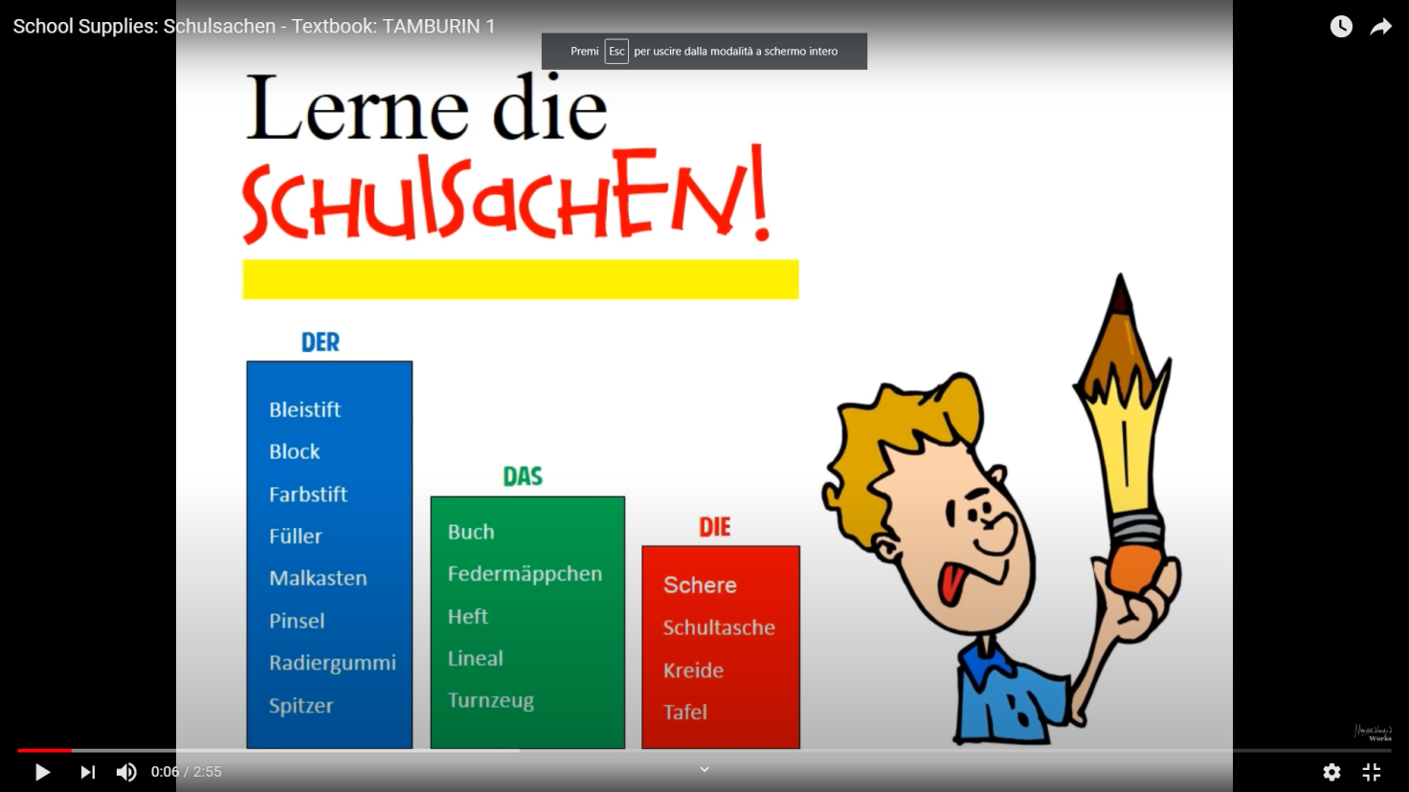

DRUGI SAT – provježbati zadatke na Edutoriju. Broj zadataka po izboru i želji.

https://edutorij.e-skole.hr/share/proxy/alfresco-noauth/edutorij/api/proxy-guest/a39ef8ad-4d12-49b4-b408-d5d8eb6ef8cd/html/m2-j1.html

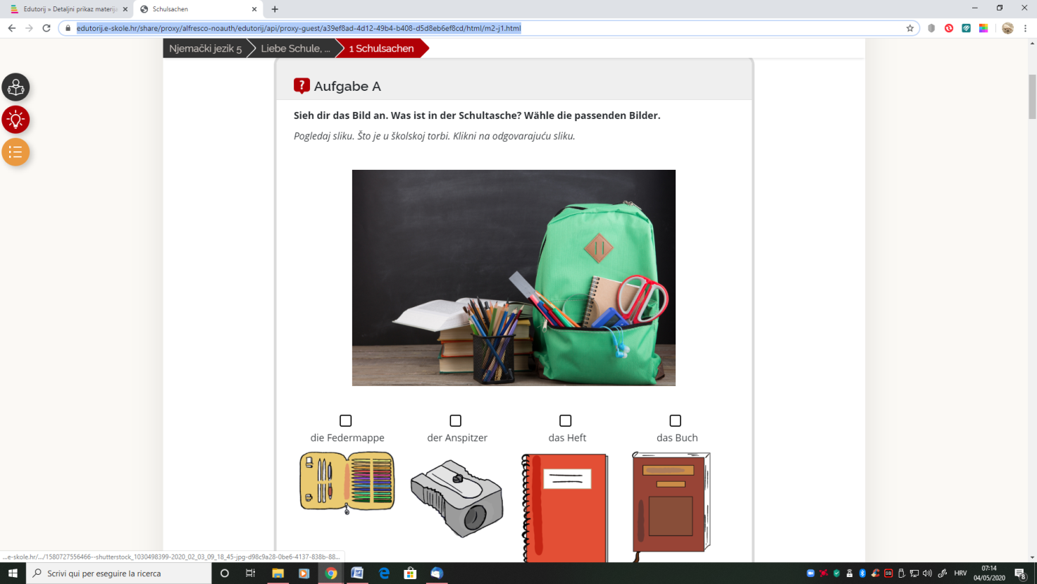

Viele Küsse und Grüsse
Maja

